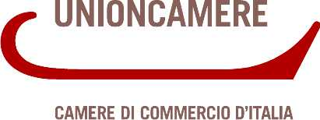

Comunicato stampa | 

Unioncamere, Dardanello:
“Camere di commercio al fianco del Governo
per un nuovo sviluppo sostenibile del Paese”

Livorno, 14 novembre 2014 – L’economia del mare conta 180.000 aziende, innesca 41,5 miliardi di euro di valore aggiunto, dà lavoro a 800mila persone, e, con le filiere della cantieristica e della pesca, incide con 4,5 miliardi sulle esportazioni italiane. A Livorno, provincia al primo posto in Italia per incidenza della blue economy sul valore aggiunto provinciale, l’economia del mare vale il 16% del totale, ha ricordato il presidente di Unioncamere, Ferruccio Dardanello, nel suo intervento al convegno “Il mare: la sostenibilità come motore di sviluppo”, in corso oggi a Livorno.

Per Dardanello, “bisogna quindi aumentare la percezione del mare come risorsa economica e della blue economy come volàno dello sviluppo e del benessere. Le Camere di commercio come istituzioni dei territori possono essere i facilitatori di questi processi. Rappresentiamo un’indispensabile cinghia di trasmissione tra le esigenze di ogni singola realtà e la risposta che le istituzioni possono e devono dar loro per la crescita. Proprio per questo possiamo essere una rete territoriale al fianco del Ministero dell’Ambiente per dare impulso a un nuovo modello e a una nuova fase di sviluppo sostenibile per il Sistema Paese, che abbia al centro il valore del capitale naturale e dell’ambiente marino”.

